Конспект уроку з фізичної культури для учнів 5 класу

Зюкова Ганна Ігорівна , учитель фізичної культури Комунального закладу «Харківська спеціалізована школа І-ІІІ ступенів № 181 «Дьонсурі» Харківської міської ради Харківської області», спеціаліст вищої кваліфікаційної категорії , звання «старший вчитель»

Модуль: Велоспорт

Тема уроку: Початок руху з місця.

Мета:
1. Формувати рухові навички та вміння з технічних елементів велоспорту.
2. Сприяти зміцненню здоров’я учнів, розвитку фізичних якостей та
рухових здібностей, підвищенню працездатності учнів та
розвитку стійкого інтересу до занять з велоспорту.
3. Збагачувати знання учнів про велоспорт.

Завдання:
1. Навчити початку руху з місця. Повторити правильну посадку велосипедиста.
2. Сприяти розвитку спритності, сили та координаційних здібностей за
допомогою вправ для загальної фізичної підготовки.
3. Розвивати комунікативні здібності учнів. Виховувати партнерські
відносини.
4. Виховувати наполегливість, активність, працездатність та відповідальність за результат.

Інвентар: ноутбук, килимки, велосипеди.

Тип уроку: урок змішаного типу. Вивченням нового матеріалу та повторення та вдосконалення техніки виконання рухових дій, що вивчались раніше.

Місце проведення: спортивний майданчик.

Зміст уроку | Дозу-вання | Організаційно-методичні  вказівки | Примітки
І. Підготовча частина - 15 хв.
Організований перехід до місць занять. | 60 сек. | Перехід до місць занять у колоні по одному. Визначити направляючого та замикаючого. Дистанція 0,5 м. Звернути увагу на зовнішній вигляд учнів та самопочуття.
Шикування. Повідомлення теми та завдань уроку. | 60 сек. | Шикування в одну шеренгу вздовж бокової лінії спортивного майданчика. Тему та завдання уроку повідомити, пояснити та отримати зворотну інформацію про розуміння учнями.
Надати учням теоретичні відомості про створення велосипеду та як змінився велосипед за 200 років. | 5-6 хв. | Показати учням навчальне відео за посиланням https://www.youtube.com/watch?v=6ax071x1w5w , використовуючи ноутбук.
Інструктаж з БЖД | 30 сек. | Інформаційне повідомлення. Нагадати правила безпечної  поведінки, а саме: уважно  слухати вказівки вчителя,  не чіпати інвентар без  дозволу, бути зосередженими, а, найголовніше, слідкувати  за своїм самопочуттям.
Вимірювання ЧСС за 10 сек. (зручним способом) | 30 сек. | Підрахувати ЧСС. ЧСС не повинна бути більшою за 100 уд./хв.
Різновиди ходьби:  - звичайним кроком;  - носках;  - на п’ятах;  - на зовнішній стороні стопи;  - на внутрішній стороні стопи;  - перекати з п’ятки на носок. | 60 сек.  10 сек.  10 сек.  10 сек.  10 сек.  10 сек.  10 сек. | Дистанція 2 кроки. Формувати правильне склепіння стоп, правильну поставу.  Руки вільно, спина рівно.  Руки на поясі, спину тримати  прямо, дивитися перед  собою.  Руки за головою, спину тримати прямо, дивитися перед собою.  Руки за спину, лікті  розвернути, спину тримати  прямо, дивитися перед собою.  Руки за спину, лікті  розвернути, спину тримати  прямо, дивитися перед собою.  Руки вільно, спина рівно
Різновиди бігу:  - біг підтюпцем;  - біг приставним кроком правим та лівим боком;  - біг з високим підніманням стегна - колін;  - біг з закиданням п’яток назад;  - біг на прямих ногах;  - біг з підскоком на одній нозі;  - біг спиною вперед. | 90 сек.  10 сек.  10 сек.  10 сек.  10 сек.  10 сек.  10 сек.  10 сек. | Тримати дистанцію. Учні для відновлення дихання під час демонстрації вчителем наступної вправи виконують ходьбу повільним кроком. Виправити типові та нетипові помилки. Формувати уміння правильно дихати під час бігу.  - Відштовхування відбувається всією стопою, нога майже повністю випрямляється в коліні. Крок неширокий.  - Корпус злегка нахилений вперед, плечі розправлені.  - Руки зігнуті в ліктях і рухаються вільно. Дихання вільне, вдих носом.  Виконують на зігнутих ногах. Перший крок роблять ногою, відповідною до напрямку руху, другий крок - приставний.  Бігти, піднімаючи зігнуту в коліні ногу під прямим кутом, ставити її на підлогу м'якою, еластичною і водночас досить енергійною, рухом на передню частину стопи. Крок короткий, з незначним просуванням уперед. Корпус прямий і трохи відкинутий назад, голова високо піднята. Руки можна встановити на пояс.  Тулуб нахилено вперед трохи більше звичайного, руки можна встановити на пояс. Зігнута в коліні нога після поштовху відводиться назад, намагаючись п'ятою дістати сідницю. При цьому повинна бути максимальна частота кроку і невелике просування вперед.  Ноги рівні і приземлення на передню частину стопи. Необхідно швидке просування вперед і невеликий нахил тулуба назад.  Поштовхова нога повинна бути пряма, тоді як опорна зігнута в коліні під прямим кутом. Намагатися штовхатися якомога вище, а не далі. Просування вперед мінімальне.  Здійснюючи своєрідні відскоки назад, треба плавно приземлятися на носок і перекочувати стопу на п'яту, після чого також плавно здійснювати відскік від землі і продовжувати біг назад. Спину тримати прямо, тримати поставу, розправивши плечі. При цьому рух рук відбувається природно, без зусилля. Злегка зігнуті в ліктях, вони допомагають руху тіла. Не забувати періодично оглядатися назад, щоб коригувати маршрут пробіжки і тримати дистанцію та рівновагу.
Перешикування у три шеренги. | 30 сек. | Розрахунок на 6, 3, Н (на  місці)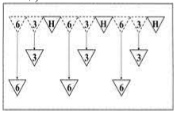
Комплекс ЗРВ у парах:  1. В.п. - Стоячи спиною один до одного, тримаючись за руки.  1 - Руки через сторони вгору, піднімаючись на носки, 2 - В.п.  2. В.п. - Стоячи лицем один до одного, руки вниз; Б тримає А за руки.  1 - Відставити ліву ногу в сторону на носок, 2-3 - Пружні нахили вліво, праву руку вгору, ліва внизу, 4 - В.п. Те ж в іншу сторону.  3. В.п .- Стоячи спиною один до одного, руки вгорі тримаються.  1 - Випад лівої вперед, нахилитися назад, 2 - В.п. Те ж з іншої ноги.  4. В.п. - Стоячи спиною один до одного, зачепивши руки під лікті.  1 - Присісти, 2 - В.п.  5. В.п. - Стоячи лицем один до одного, ноги нарізно; руки  прямі на плечах партнера.  1-3 - Пружні нахили вліво, 4 - В.п. Те ж в іншу сторону.  6.В.п. - Стійка ноги нарізно, один до одного обличчям на відстані витягнутих один до одного рук "в замку".  1-2 - Згинання і розгинання рук одночасно при взаємному опорі.  7. В.п - Стійка ноги нарізно, щільно спинами один до одного, узявшись під лікті.  1-2 - По черзі нахилятися праворуч і ліворуч, допомагаючи один одному.  8. В.п. - Сидячи на підлозі ноги нарізно, впираючись ступнями, тримаючись за руки.  1-4 - Колові оберти тулуба вліво, 5-8 - Те ж вправо. | 2-3 хв.  7 р.  5 р.  5 р.  10 р.  5 р.  10 р.  10 р.  5 р. | Фронтальний метод організації діяльності учнів. Пояснити, показати. Виконувати за командами. Темп і ритм повільні. Виправити помилки: підказкою, допомогою, зауваженням, повторенням, іншими прийомами.  На носки підніматися максимально високо, в найвищій точці фіксуючи положення.  Нахиляючись, ноги не згинати.  Нахил якнайбільше.  Стежити, щоб присідаючи, діти тримали спину рівно.  Не згинати ноги. Партнери взаємно підсилюють нахили.  Тулуб тримати рівно.  Спина пряма.  Ноги в колінах не згинати. Спина пряма.
Вправи на розслаблення та дихальні вправи. | 10-15 сек. | Глибокі вдихи та видихи.
Вимірювання ЧСС за 10 сек. (зручним способом) | 30 сек. | Підрахувати ЧСС. ЧСС не повинна бути більшою за 145 уд./хв.
ІІ. Основна частина - 20 хв.
Вправи ЗФП для розвитку спритності, сили та координаційних здібностей. Різновиди присідань:  1. В.п. - основна стійка, ноги на ширині плечей. Вистрибування із присіду вгору та повертання в присід.  2. В.п. - основна стійка, ноги на ширині плечей. 1 - стрибком вгору-вперед в присід, 2 - стрибком вгору-назад в присід.  3. В.п. - широка "розніжка", права нога вперед. Стрибком зміна ніг в широку "розніжку" на іншу ногу.  4. В.п. - основна стійка, ноги разом. 1 - стрибком в присід ноги нарізно. 2 - стрибком в присід ноги разом.  5. В.п. - основна стійка, ноги разом. 1 - вистрибування вгору з приземленням в присід ноги нарізно впівоберта в одну сторону. 2 - вистрибування вгору з приземленням в присід ноги нарізно впівоберта в іншу сторону.  6. В.п. - стійка ноги на ширині плечей, руки зігнуті в ліктях перед собою долонями донизу. Підстрибувати високо вгору, намагаючись доторкнутися колінами долонь рук.  7. В.п. - сід на підлозі з зігнутими ногами, сідницями на п’ятах. 1 - вистрибуванням вгору приземлитися в присід. 2 - встати в основну стійку. | 8 хв.  10 р.  6-8 р.  10-12 р.  10 р.  6-8 р.  8-10 р.  5 р. | Фронтальний метод організації діяльності учнів. Всі вправи виконувати с середньою амплітудою. Поки вчитель пояснює та показує виконання кожної вправи, учні відпочивають.  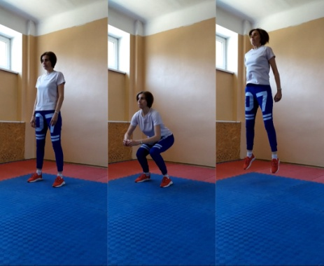  Присід робити так, щоб стегно було паралельно підлозі. Спину тримати рівно. Вистрибувати як можна вище.  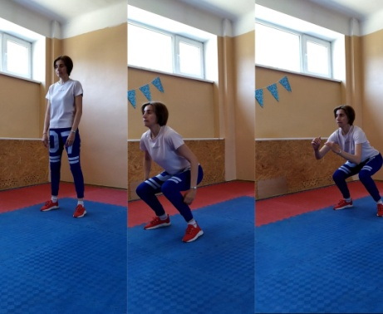  Присід робити так, щоб стегно було паралельно підлозі. Спину тримати рівно. Тримати рівновагу.  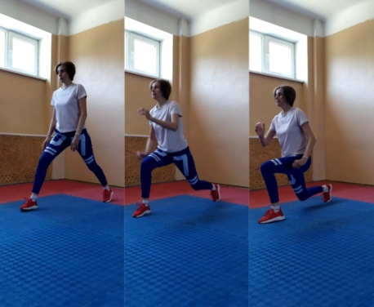  Присід робити так, щоб стегно ноги, яка спереду було паралельно підлозі. Коліном ноги, яка ззаду не торкатися підлоги. Спину тримати рівно. Руки працюють зігнутими в ліктях права нога - ліва рука вперед і навпаки.  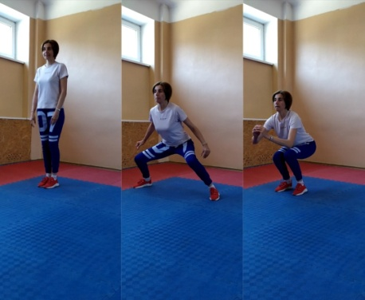  Присідати намагатися до паралелі стегна підлозі. Спину тримати рівно. Руки працюють теж в сторони - вперед.  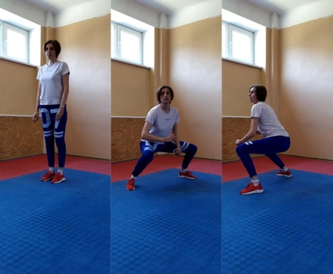  Присідати намагатися до паралелі стегна підлозі. Спину тримати рівно. Намагатися на приземленні ставити ноги ширше. Руки напівзігнуті в ліктях.  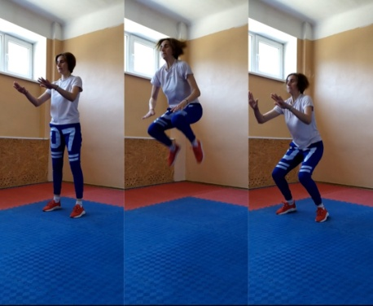  Намагатися максимально підтягувати вгору коліна, а не опускати донизу долоні. Приземлення в напівприсід.  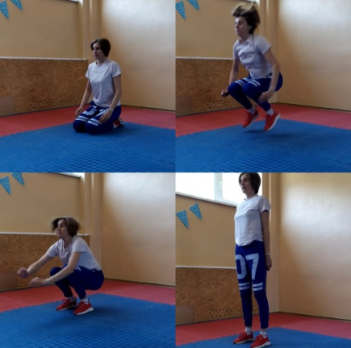
Вправа "Велосипед":  1. Полегшений варіант.  2. Класичний варіант. | 2 хв.  1 хв.  1 хв. | Фронтальний метод організації діяльності учнів. Виконувати на килимках.  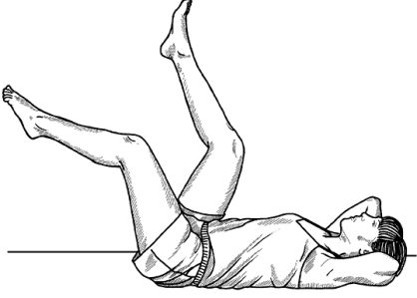  або  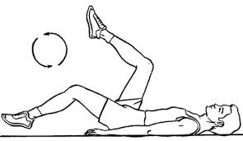  Потрібно зручно розташуватися на спині, розслабити м’язи. Потім руки відводяться за голову. При бажанні можна також розташувати їх уздовж тіла. Відривати від підлоги плечі під час виконання руху забороняється. Не припустимо також напруга в області шиї. Працювати повинні тільки ноги, дихання залишається вільним. Потрібно підняти ноги, злегка зігнути їх в колінах. Стегна знаходяться майже перпендикулярно підлозі, завдяки чому з них знімається частина навантаження. Далі виконуються рухи ногами, що імітують поїздку на велосипеді. Рухи стануть ще більш простими, якщо стегна будуть знаходитися строго перпендикулярно поверхні. Вправа виконується стабільно, без напруги. Підвищена увага приділяється роботі м’язів живота.  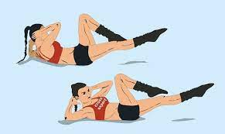  Потрібно лягти на спину, розташувати руки вздовж тіла. При цьому ноги витягнуті вільно, в них відсутня напруга. Руки відводяться за голову, потім піднімають плечі. Важливо, щоб поперек при цьому залишався щільно притиснутим до підлоги. Ноги піднімаються, згинаються в колінах, розташовуються майже перпендикулярно підлозі. Рухи ногами нагадують катання на велосипеді. Спочатку ліве коліно торкається правого ліктя, потім праве коліно – лівого ліктя. Не всім вдається відразу добитися зіткнення ліктів і колін. Однак саме до цього слід прагнути. Ноги рухаються рівномірно, ривки не припустимі. Важливо стежити за тим, щоб дихання залишалося вільним.
Вимірювання ЧСС за 10 сек. (зручним способом) | 30 сек. | Підрахувати ЧСС. ЧСС не повинна бути більшою за 160 уд./хв.
Повторення правильної посадки велосипедиста. | 2 хв. | Розповісти, пояснити, показати. Отримати зворютню інформацію про розуміння учнями. Практичне виконання завдання.  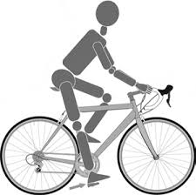  Регулювання висоти сидіння - педаль ставиться в нижнє положення, горизонтально дорожньому покриттю,  нога при цьому положенні повинна бути повністю випрямлена.
Навчання початку руху з місця. | 7 хв. | Розповісти, пояснити, показати. Отримати зворютню інформацію про розуміння учнями. Практичне виконання завдання.  Учень стоїть з лівого боку від велосипеду, затискає обидві ручки ґальмів, нахиляє в  свій бік велосипед, сідає на велосипед, закидаючи праву ногу над сідлом, без  зорового контролю знаходить педаль носком стопи та ставить зверху ногу на педаль, одночасно відпускає ґальма та натискає  ногою на педаль, починає повільний рух, поставивши на другу педаль другу ногу.
Вимірювання ЧСС за 10 сек. (зручним способом) | 30 сек. | Підрахувати ЧСС. ЧСС не повинна бути більшою за 150 уд./хв.
ІІІ. Заключна частина - 5 хв.
Шикування. | 15 сек. | В колону по одному вздовж бокової лінії.
Повільна ходьба. Вправи на розслаблення та дихальні вправи. | 60 сек. | Темп повільний. Дихання глибоке, ритмічне.
Підсумок проведеного уроку.  Оцінювання учнів. | 45 сек.  60 сек. | Розповісти, пояснити, звернути увагу на основні моменти уроку. Отримати зворотній зв'язок.  Можна взагалі оцінити якісь окремі моменти або оцінювання взагалі уроку, а конкретну оцінку кожного за урок повідомити після закінчення уроку кожному особисто.
Завдання додому. | 30 сек. | Розробити та виконати комплекс ЗРВ на місці без предметів. Перегляд навчального відео за посиланням.
Вимірювання ЧСС за 10 сек. (зручним способом) | 30 сек. | Підрахувати ЧСС. ЧСС не повинна бути більшою за 110 уд./хв.
Прощання з класом. Організований перехід зі спортивного майданчика до роздягальні. | 60 сек. | Перехід в колону по одному. Дистанція 0,5 м.

